雅安市安全生产委员会
雅安委〔2022〕12 号
雅安市安全生产委员会
关于印发《雅安市安全生产举报奖励办法》的
通 知
各县（区）安委会、经开区安委会、市安委会各成员单位：
《雅安市安全生产举报奖励办法》已进行重新修订，并经
五届市政府第 6 次常务会议审议通过，现印发你们，请认真贯彻
执行。
雅
员会
2
日
/ 1 /
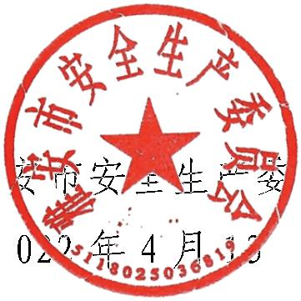

雅安市安全生产举报奖励办法
第一章 总 则
第一条 为进一步加强安全生产领域的社会监督，鼓励举报
重大事故隐患和安全生产违法行为，根据《中华人民共和国安全
生产法》《中共中央 国务院关于推进安全生产领域改革发展的
意见》《安全生产领域举报奖励办法》《生产经营单位从业人员
安全生产举报处理规定》《四川省安全生产条例》《矿山安全生
产举报奖励实施细则（试行）》《四川省安全生产举报奖励办法
》等有关法律法规和文件要求，结合雅安实际，制定本办法。
第二条 本办法适用于雅安市行政区域内重大事故隐患和安
全生产违法行为的举报奖励。
负有安全生产监督管理职责的部门对所监管行业领域的安
全生产举报奖励另有规定的，依照其规定。
第三条 任何单位、组织和个人（以下统称举报人）有权向
县级以上应急管理部门或其他负有安全生产监督管理职责的部
门（以下统称负有安全监管职责的部门）举报重大事故隐患和安
全生产违法行为，经查证属实的，依照规定对举报人给予奖励。
第四条 开展举报奖励工作，应当遵循“合法举报、适当奖
励、属地管理、分级负责”和“谁受理、谁奖励”的原则。
/ 2 /

第五条 对重大事故隐患和安全生产违法行为的举报，按照
属地管理原则实行逐级举报。县（区）、经开区有关部门无法受
理或者未及时处理的，举报人可以向市级有关部门举报。
负有安全监管职责的部门应当建立举报制度，公开举报电话、
信箱或者电子邮件地址等网络举报平台，受理有关安全生产举报，
兑现安全生产举报奖励。
第二章 奖励范围和标准
第六条 本办法所称重大事故隐患，是指危害和整改难度较
大，应当全部或者局部停产停业，并经过一定时间整改治理方能
排除的隐患，或者因外部因素影响致使生产经营单位自身难以排
除的隐患。
矿山重大事故隐患的判定，按照《煤矿重大事故隐患判定标
准》（应急管理部令第4号）和原国家安全监管总局《关于印发<
金属非金属矿山重大生产安全事故隐患判定标准（试行）>的通
知》（安监总管一〔2017〕98号）的规定认定。
工贸行业重大事故隐患的判定，按照原国家安全监管总局《
关于印发<工贸行业重大生产安全事故隐患判定标准（2017版）>
的通知》（安监总管四〔2017〕129号）的规定认定。
化工和危险化学品生产经营单位、烟花爆竹生产经营单位重
大事故隐患的判定，按照原国家安全监管总局《关于印发<化
/ 3 /

工和危险化学品生产经营单位重大生产安全事故隐患判定标准
（试行）>和<烟花爆竹生产经营单位重大生产安全事故隐患判
定标准（试行）>的通知》（安监总管三〔2017〕121号）的
规定认定。
其他行业和领域重大事故隐患的判定，按照负有安全监管
职责的部门制定并向社会公布的判定标准认定。
第七条 本办法所称安全生产违法行为，是指生产经营
单位及其从业人员违反安全生产法律、法规、规章、强制性国家
标准或者行业标准的规定，从事生产经营建设活动的行为。按
照原国家安全监管总局《关于印发<安全生产非法违法行为查
处办法>的通知》（安监总政法〔2011〕158号）规定的原则进行
认定，重点包括以下情形和行为：
（一）没有获得有关安全生产许可证或证照不全、证照过期、
证照未变更从事生产经营、建设活动的；未依法取得批准或者
验收合格，擅自从事生产经营活动的；关闭取缔后又擅自从
事生产经营、建设活动的；停产整顿、整合技改未经验收擅自
组织生产和违反建设项目安全设施“三同时”规定的。
（二）未依法对从业人员进行安全生产教育和培训，或者
矿山和危险物品生产、经营、储存、装卸单位，金属冶炼、建筑
施工、运输单位的主要负责人和安全生产管理人员未依法经安全
生产知识和管理能力考核合格，或者特种作业人员未依法取得
特种作业操作资格证书而上岗作业的；与从业人员订立劳动合
/ 4 /

同，免除或者减轻其对从业人员因生产安全事故伤亡依法应承担
的责任的。
（三）将生产经营项目、场所、设备发包或者出租给不具 备 安
全生产条件或者相应资质（资格）的单位或者个人，或者未与
承包单位、承租单位签订专门的安全生产管理协议，或者未在承
包合同、租赁合同中明确各自的安全生产管理职责，或者未对承
包、承租单位的安全生产进行统一协调、管理的。
（四）未按国家有关规定对危险物品进行管理或者使用国家
明令淘汰、禁止的危及生产安全的工艺、设备的。
（五）承担安全评价、认证、检测、检验职责的机构租借资
质、挂靠、出具虚假报告的。
（六）生产安全事故瞒报、谎报以及重大事故隐患隐瞒不报，
或者不按规定期限予以整治的，或者生产经营单位主要负责
人在发生伤亡事故后逃匿的。
（七）法律、行政法规、国家标准或行业标准规定的其他安全
生产违法行为。
第八条 有下列情形之一的，不属于本办法奖励的范围：
（一）无明确的举报对象或者具体的举报事项的。
（二）举报人是负有安全监管职责的工作人员及其直系亲属的。
（三）举报内容属于信访事项的，或应当通过行政复议、
诉讼、仲裁等途径解决的，或已进入司法程序的。
（四）举报事项已经受理或正在查处的。
/ 5 /

（五）其他不符合法律、法规规定的情形。
第九条 举报事项经核查属实的，应当按下列规定对举
报人给予现金奖励：
（一）对举报瞒报、谎报事故的，按照最终确认的事故等级
和查实举报的瞒报谎报死亡人数给予奖励。其中：一般事 故 按 每
查实瞒报谎报1人奖励3万元计算；较大事故按每查实瞒报
谎报1人奖励4万元计算；重大事故按每查实瞒报谎报1人
奖励5万元计算；特别重大事故按每查实瞒报谎报1人奖励6
万元计算。最高奖励不超过30万元。
（二）对举报除瞒报、谎报事故外的其他安全生产违法行为
和重大事故隐患，奖励金额按照行政处罚金额的15%计算，
最低奖励3000元，最高不超过30万元；行政处罚依据《中
华人民共和国安全生产法》《安全生产违法行为行政处罚办法》
《安全生产行政处罚自由裁量标准》等法律法规及规 章 制 度 执
行；未作罚款处理的，奖励举报人奖金1000元。
（三）鼓励生产经营单位从业人员积极举报身边的重大事故
隐患和安全生产违法行为。生产经营单位从业人员（包括其
家属）举报其所在单位的重大事故隐患和安全生产违法行 为 ，经
核查属实的，奖励金额上浮10%，最高不超过30万元。
（四）举报煤矿、非煤矿山、金属冶炼、危险化学品生产或
使用危险化学品从事生产并且使用量达到规定数量的化工生产
企业，瞒报、谎报生产安全事故及其他安全生产违法行为和重大
/ 6 /

事故隐患，经执法机关查实后未作经济处罚但直接关闭该企业的，
每案奖励举报人奖金10万元。
第三章 办理流程
第十条 举报人可以通过安全生产举报投诉电话“12350”、
政务服务便民热线电话“12345”，或者以书信、电子邮件、传
真、走访、网络专项平台等方式举报重大事故隐患和安全生产违
法行为。
第十一条 受理举报的负有安全监管职责的部门应当及时
核查处理举报事项，并按照下列规定办理：
（一）各级负有安全监管职责的部门负责受理本辖区内的举
报事项。
（二）市级负有安全监管职责的部门可以依照各自的职责直
接核查处理辖区内的举报事项，也可交由下一级部门核查处理。
（三）举报事项不属于本单位受理范围的，接到举报的
负有安全监管职责的部门应当告知举报人向有处理权的单
位举报，或者将举报材料移送有处理权的单位，并采取适当
方式告知举报人。
（四）受理举报的负有安全监管职责的部门应当自受理之日
起60日内办结；情况复杂的，经批准，可以适当延长核查处
理时间，但延长期限不得超过30日，并告知举报人延期理由。
/ 7 /

受核查手段限制，无法查清的，应及时报告有关地方政府，由其
牵头组织核查。
（五）涉及人员死亡的举报事项，应当由县级以上人民
政府组织核查处理。
第十二条 举报奖励由核查处理的部门实施。办理部门应当
在举报事项核查处理结束后，对举报事实、奖励条件和奖励金额
予以认定，填写《雅安市安全生产举报奖励金审批表》（见附件
1），并将办理结果及时通知举报人。
举报处理按下列程序进行：
（一）举报登记：受理举报的部门对举报进行登记，属于本
部门职责范围内的举报事项，经核查符合立案条件的，应当在3
个工作日内立案查处；不属于本部门职责范围内的，应在3个工
作日内将举报材料移送负有管辖权的部门处理。其中对举报生产
安全事故的应立即移送、立即查处。
（二）案件调查：负责调查的部门进行案件调查时，调查人
员不得少于两名，并应当遵守回避制度规定。询问或者检查应当
制作笔录，并由被询问人、被检查单位和调查人员签名或者盖章。
调查人员应当收集、调取与案件有关凭证作为证据。
（三）审理决定：负责调查的部门应当建立案件审理
制度，并按照法定审理程序对案件调查做出结论意见或处
理决定。
/ 8 /

（四）案件归档：负责调查的部门应将简要案情、处
理结果于审理决定做出后10个工作日内告知举报者，并按
照相关规定做好案件归档和统计工作。
第十三条 举报人接到领奖通知后，应当在60日内凭
举报人有效证件到指定地点领取奖金；无法通知举报人的，
受理举报的负有安全监管职责的部门可以在一定范围内进行
公告。逾期未领取奖金者，视为放弃领奖权利；能够说明
理由的，可以适当延长领取时间，但最长不得超过30日。同
一举报事项，不重复奖励。
审核发放举报有功人员的奖励金，按照下列程序办理：
（一）行政处罚决定书生效和罚没款缴入财政专户，或
同意分（缓）期缴纳处罚的在首期罚款缴纳后，案件经办人
填写《雅安市安全生产举报奖励金审批表》，按照本办法第
九条规定计算出拟发金额，并说明奖励依据，报查办部门领
导审核。
（二）向举报人支付奖励资金时根据不同情况办理：
1.举报人自愿到场领取奖金的，由举报人亲自填写《举
报奖励金领取单》（见附件2）并提交领款人身份证复印件，案
件经办人和查办单位主要领导审核批准后，财务人员按程序
向领取人发放奖励资金。
2.举报人不愿意到场领取奖金的，由举报人电话、信息
或书信向案件经办人提供银行账户（含个人银行卡号）作为
/ 9 /

收款账号，办案人员制作书面说明，注明举报人电话号码、
指定账号的具体时间、使用的电话号码、指定的收款人和账
号（卡号）等事项，交财务人员和主要领导审核后，由财务
人员按程序向举报人指定的账号（卡号）存入举报人应获得
的奖金，资金存入凭证交回经主要领导复核签字认可。
3.上级机关接受举报指定下级机关办理的案件，举报人
不愿意到下级机关领取奖金的，由下级机关按程序取得奖金
后拨付到上级指定机关，再由上级指定机关按上述1或2两种
办法向举报人支付奖金。
上述奖金兑现后，财务人员将《雅安市安全生产举报奖
励金审批表》的复印件和向举报人支付奖金时的原始手续一
并合存，作为记账依据，并留存一份交办案人员存档。
第十四条 生产经营单位从业人员举报本单位重大事故
隐患和安全生产违法行为的，应提供签订的有效劳动合同等可
以证明其生产经营单位从业人员身份的材料。生产经营单位 从 业
人员家属举报本单位重大事故隐患和安全生产违法行为的，
应提供户口簿复印件或其他能证明家属关系的材料，方可按照
本办法第九条规定领取奖金。
第十五条 匿名举报人有奖励诉求的，应当在举报的同
时提出能够辨识其身份的信息作为身份代码，并与举报接收部
门约定举报处理结果和奖励领取的告知方式。
/ 10 /

第十六条 多人多次举报同一事项的，由最先受理举
报 的负有安全监管职责的部门给予有功的实名举报人一次
性奖励。多人联名举报同一事项的，由实名举报的第一署名
人 或者第一署名人书面委托的其他署名人领取奖金。以单位或组
织名义举报的，奖励资金发给举报单位或组织。
第四章 监督管理
第十七条 任何单位和个人不得以任何借口阻拦、压制
举报人的举报和打击报复举报人。参与举报处理工作的人员不得
泄露举报人员相关信息，依法保护举报人的合法权益。
第十八条 举报人应当提供真实有效的联系方式，鼓
励实名举报，以备核查过程中了解举报线索、反馈结果和发放
奖励。
举报人应对举报事项的真实性负责，不得捏造、歪曲事实，
不得诬告、陷害他人。举报事项应包括明确的被举报对象、
具体的重大事故隐患和安全生产违法行为等内容。对借举报之名
故意捏造事实诬告他人或者进行不正当竞争的，依法追究相应法
律责任。
第十九条 上级负有安全监管职责的部门发现下列情形
的举报事项，可对下级部门进行督办：
（一）办结后处理决定未得到落实的；
/ 11 /

（二）社会公众和生产经营单位从业人员反复举报的；
（三）办理时弄虚作假的；
（四）未按照规定程序办理的；
（五）泄露举报人信息，举报人受到打击报复；
（六）其他需要督办的情形。
第二十条 参与举报处理工作的人员必须严格遵守保密
纪律，妥善保管和使用举报材料，不得私自摘抄、复制、扣
压、销毁。举报件中涉及国家秘密的，应按保密制度要求定
密处理。
宣传报道举报奖励时，未经举报人同意，不得公开举报
人的姓名、工作单位。
涉及商业秘密、个人隐私等信息，确需公开的，依照《中华
人民共和国政府信息公开条例》等有关规定执行。
/ 12 /

第五章 附 则
第二十一条 给予举报人的奖金纳入同级财政预算，通
过现有资金渠道安排，并接受财政、审计、监察等部门的监督。
第二十二条 本办法所称的实名举报，是指举报人提供
真实姓名和真实有效联系方式的检举、揭发行为。
第二十三条 本办法所称的匿名举报，是指举报人不提
供真实姓名，但提供其他能够辨别其身份的信息及有效联系方
式，使有关部门事后能确认其举报人身份的检举、揭发行为。
第二十四条 本办法由市安办负责解释。县（区）、经开
区可以结合实际制定具体实施办法。
第二十五条 本办法自印发之日起施行。
附件：1.雅安市安全生产举报奖励金审批表
2.举报奖励金领取单
/ 13 /

附件 1
雅安市安全生产举报奖励金审批表
填报单位（盖章）：
编号：〔
〕第
号
联系
电话
举报人
举报时间
（化名）
举报方式
来人（
） 来电（
） 信件（
） 其他（
）
举报
事项
案件
处理
结果
案件经办人
结案时间
处罚对象
及罚没金额
奖励标准：
奖励金额（大写）：
奖励
意见
奖金
领取方式
办案人员签名:
年
月
日
案件承
办人意
见
审核人:
年
年
月
月
日
主要负
责人审
批意见
日
审核人:
备注：填写此表必须是经过调查核实的举报案件，按件填写，一式两份。承办部门、
财务部门各存一份。
/ 14 /
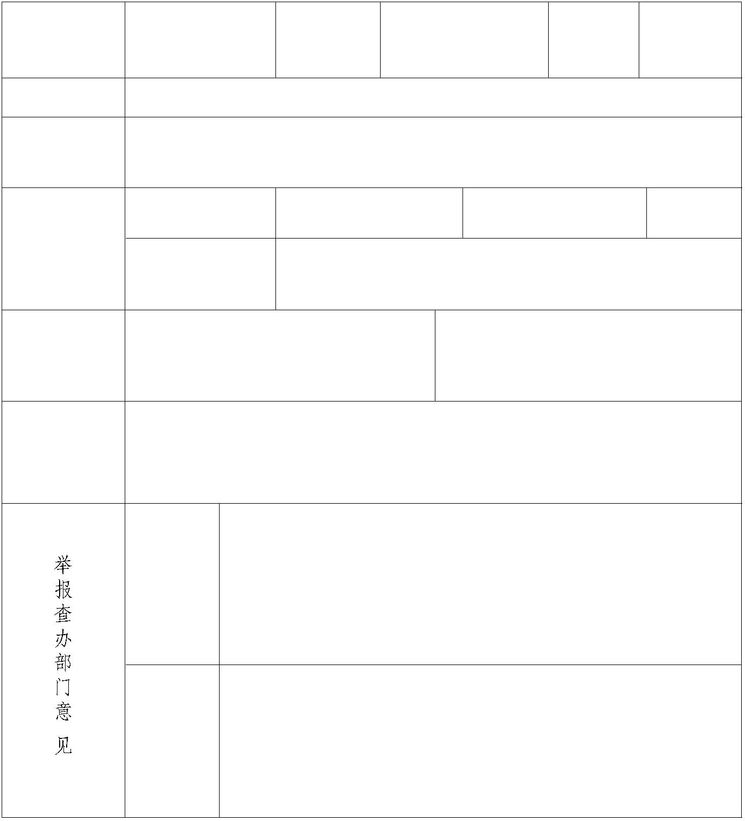

附件2
举报奖励金领取单
领取人姓名
身份证号码
奖励案由
联系电话
奖励金额（大写）
案件经办人意见
经办人：
年
月
日
主要负责人
审核意见
审核人：
年
月
日
领取人
签名并押印
其他需要说明的情况：
/ 15 /

雅安市安全生产委员会办公室
2022 年 4 月 14 日印发
/ 16 /

